# <오전>

## HTML, CSS 기본

HTML: 웹 문서의 뼈대

CSS: 웹 문서의 꾸밈

JavaScript: 사용자 동작에 반응

### HTML(Hyper Text Markup Language)

* 웹 문서의 틀
* 웹 브라우저 창에 웹 문서의 내용을 보여 주는 데 필요한 약속
* 제목, 본문, 이미지, 표와 같은 웹 요소
* Hyper -> 문서와 문서의 연결
* ~.html로 저장

### CSS(Cascading Style Sheet)

* 웹 문서의 꾸밈
* 사용자가 알아보기 쉽게 꾸미고, 사용하기 편하게 배치
* 다양한 기기의 화면에 웹 요소 적절하게 배치
* 디바이스에 따른 반응형 웹 디자인

### JavaScript

* 사용자의 동작에 반응
* 웹 브라우저에서 사용하는/작동하는 프로그래밍 언어
* 기존의 웹 페이지보다 많은 기능을 구현 가능

### HTML 기본

#### HTML 문서 만들기 (안양9경 홈페이지)

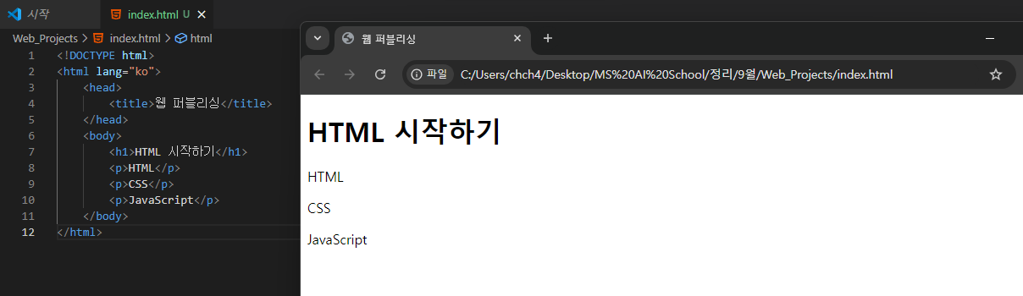

- 주석: <!-- 와 -->로 묶여진 부분

- 제목 태그 <hn>: heading, 제목, n=1~6

- <h1> 제목 </h1>

- <h1> ~ <h6>, 1이 가장 큼

- <p> 태그: 텍스트 단락, 텍스트 앞뒤로 빈줄이 생김

- <br> 태그: 줄 바꾸기, 단독으로 사용하므로 닫는 태그 없음!

- <blockquote> 태그: 인용, 텍스트 단락보다 들여 쓴 상태

- <strong> <b>: 텍스트를 굵게

- <em> <i> : 텍스트를 기울여 표시

em: emphasis, 문장에서 흐름상 특정 부분을 강조하고 싶을 때

i: italic, 마음속의 생각이나 용어, 관용구 등에 사용

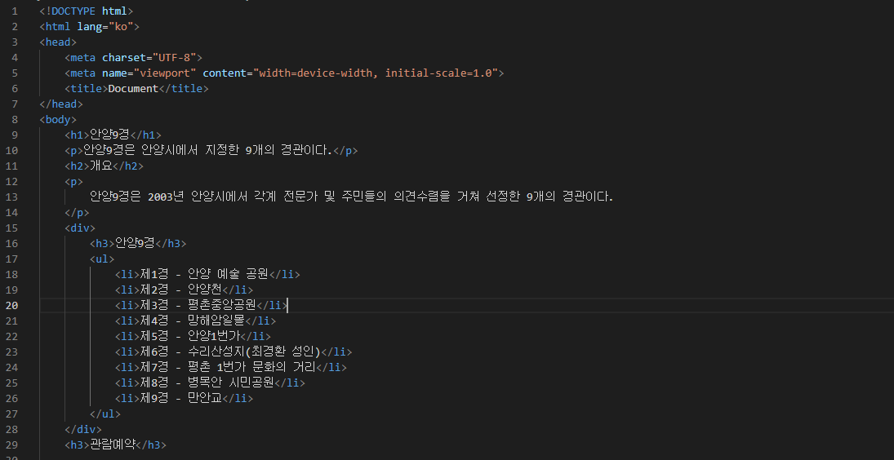

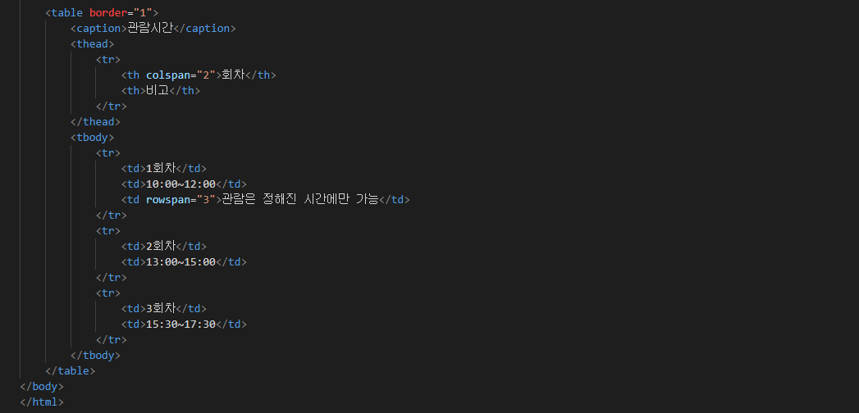

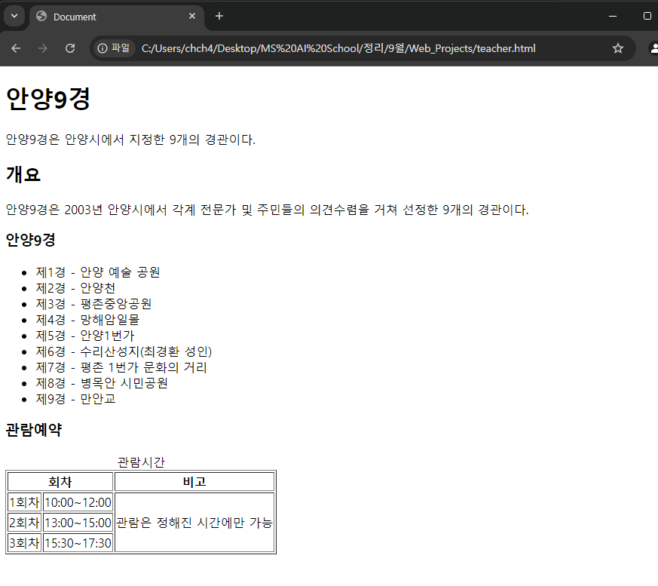

a 태그를 사용하여 눌렀을 때 링크가 생성되도록 만들었다. 또한 target=”_blank” 태그를 이용해 누르면 해당 페이지가 아닌, 새로운 탭에 생성되게 만든다.

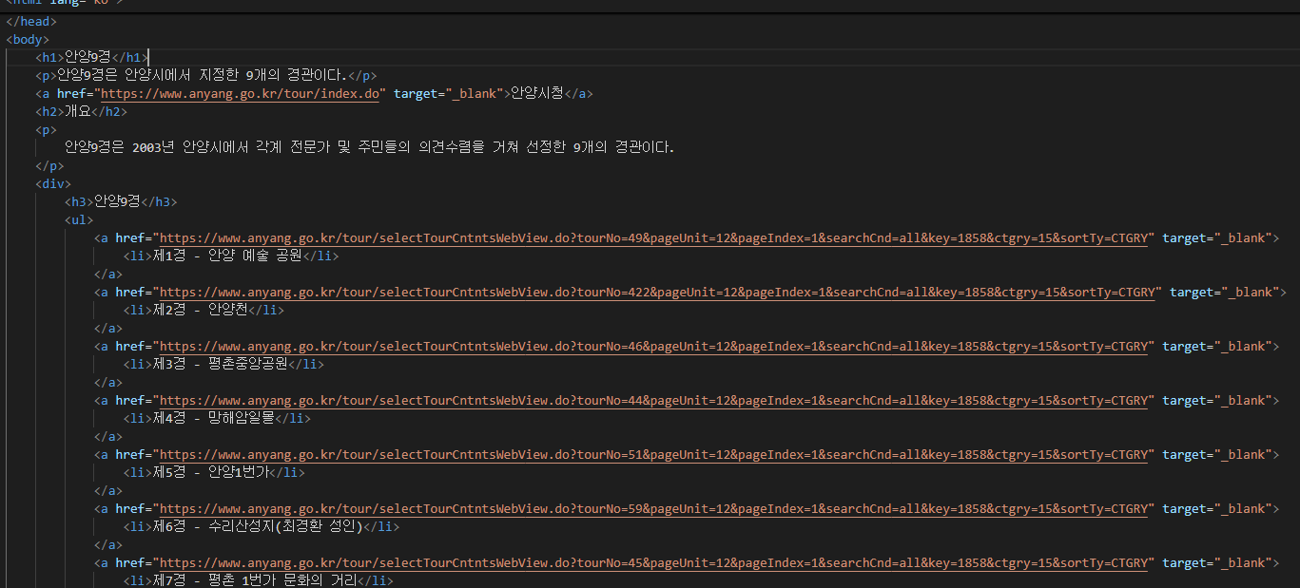

bookmark 기능을 사용하여 안양9경을 누를 때 관람예약이 되는 곳으로 이동

 

img 태그를 이용하여 이미지 저장하기



video와 audio 태그를 활용하여 비디오와 음악 넣기



# <오후>

### 예약 홈페이지 만들기

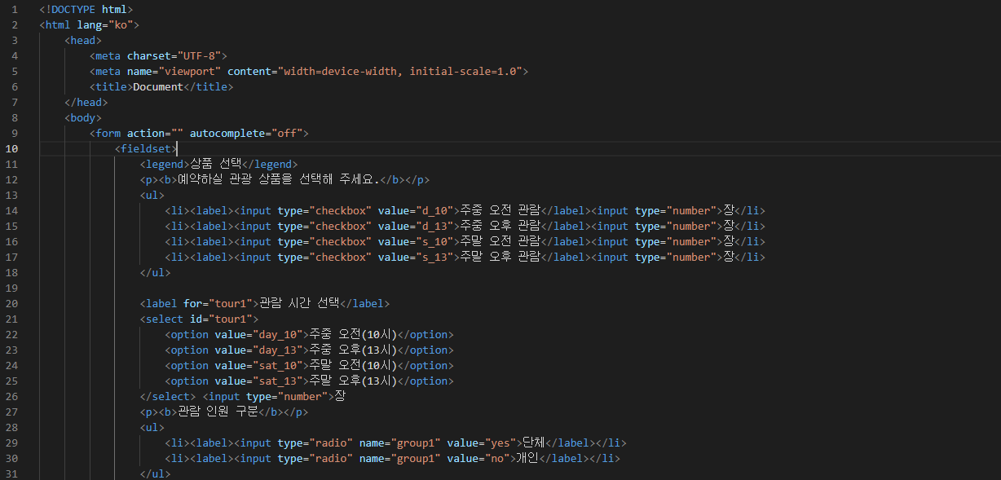

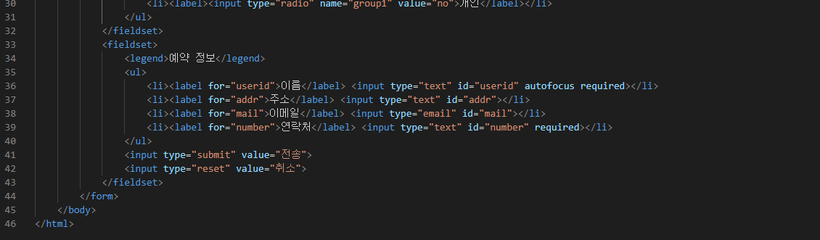

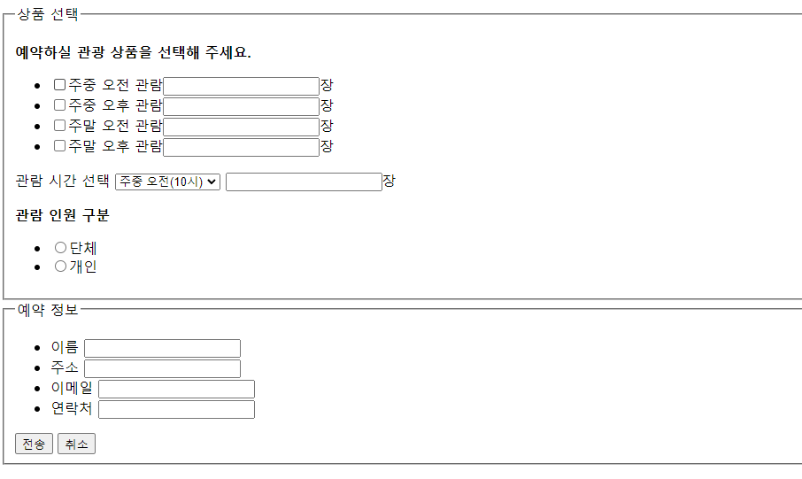

### 회원가입 홈페이지 만들기

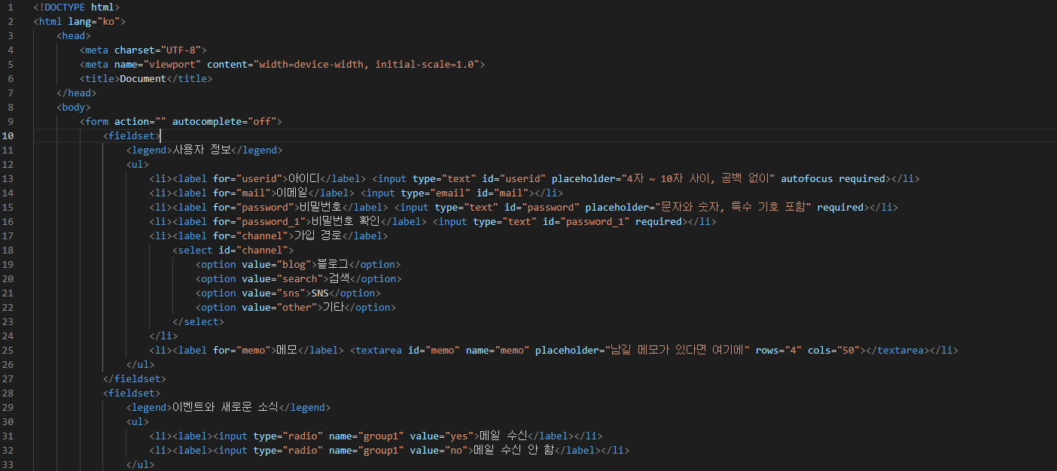

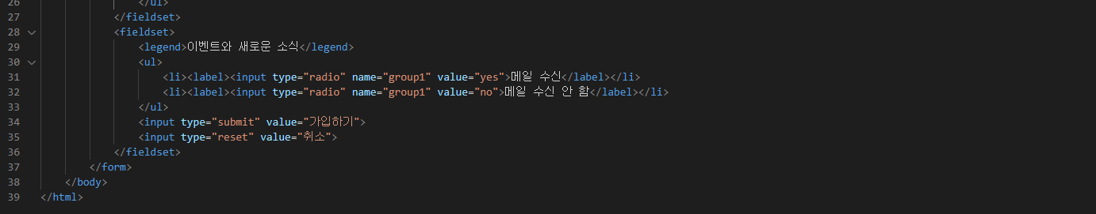

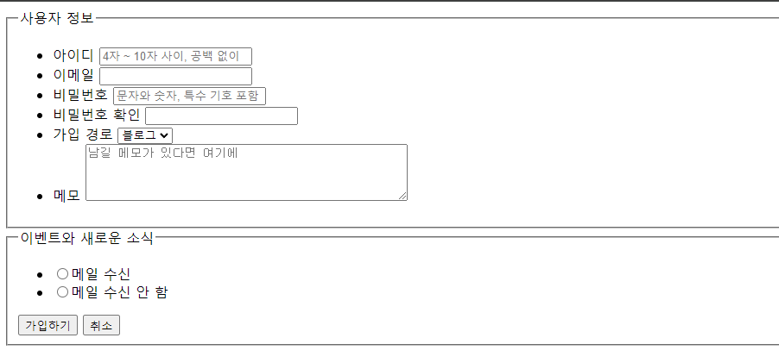

### HTML 문서 만들기로 다시 돌아가기(안양9경 홈페이지)

<https://fonts.google.com/> 에서 폰트 선택

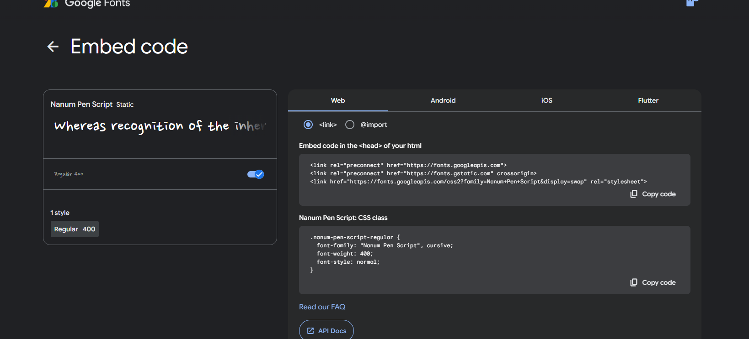

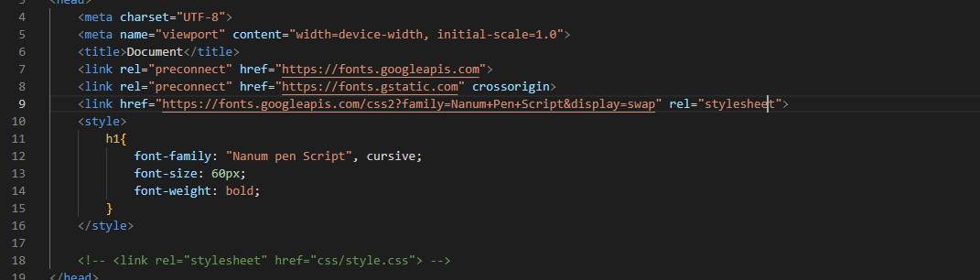

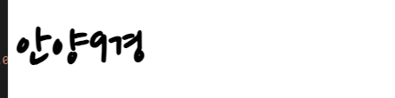

<https://fontawesome.com/icons> 에서 아이콘을 사용할 수 있다.

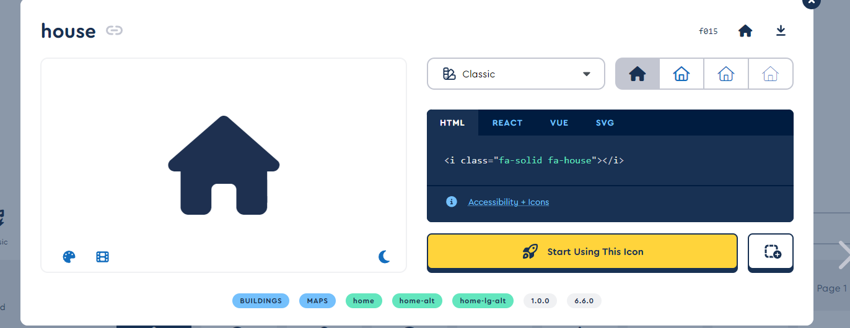





<https://cdnjs.com/libraries/font-awesome> 에서 폰트를 사용할 수 있다.

